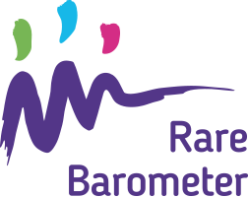

¡Queremos conocer tu opinión! Contesta la nueva encuesta #RareBarometer #Rare2030 Expresa tu opinión sobre el futuro de tu enfermedad rara : tiny.cc/rare2030survey

¿Cómo pueden mejorar tus cuidados en los próximos 10 años? ¿estás dispuesta a utilizar las consultas online más frecuentemente? Expresa tu opinión en una nueva encuesta de #RareBarometer #Rare2030: tiny.cc/rare2030survey

¡No pierdas la oportunidad de hacerte oír! Expresa tu opinión sobre el futuro de tu enfermedad rara en una nueva encuesta de #RareBarometer #Rare2030. La encuesta finaliza el 3 de enero de 2021: tiny.cc/rare2030survey

